基隆市立南榮國民中學辦理環境教育成果
活動地點 | 活動中心 | 活動名稱 | 社區淨街
活 動 照 片
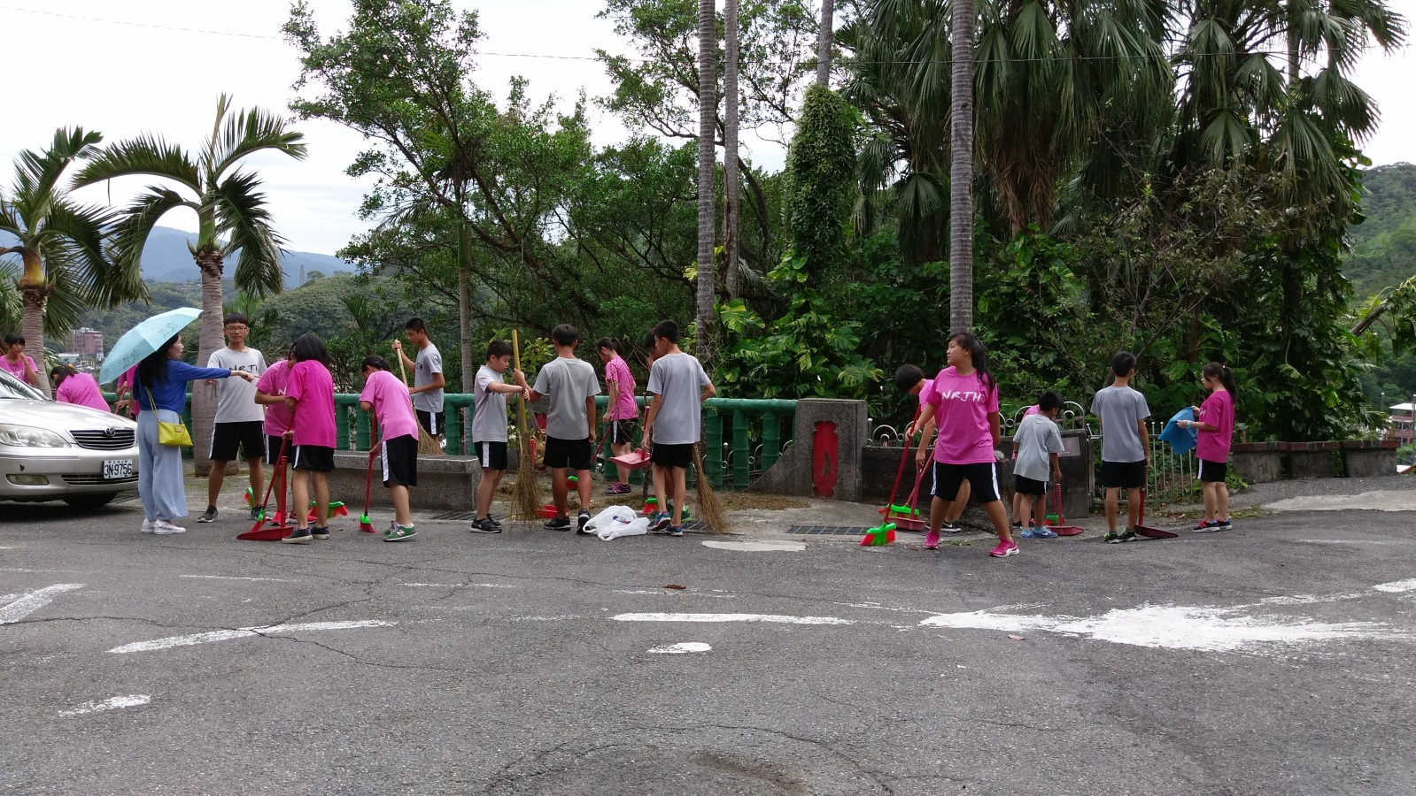
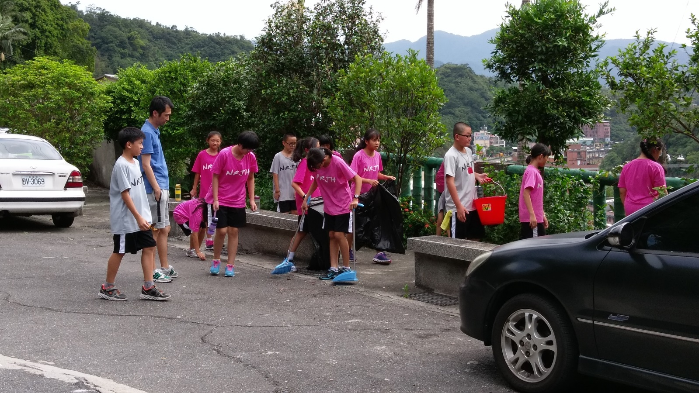
 |  | 活動日期 | 106/09/08

